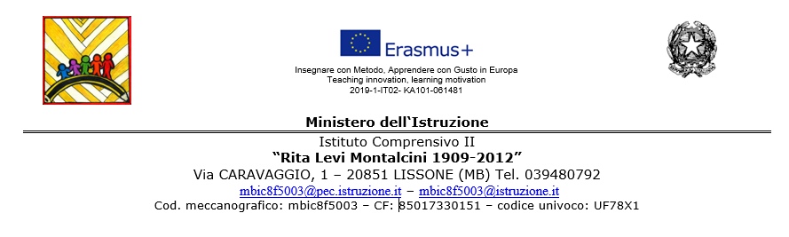

RICHIESTA FERIE DOCENTI a. s. _____/_____
(ai sensi dell’art.13 del CCNL 29/11/2007)

__l__ sottoscritt___ _________________________________________________in qualità di

____________________________________ assunto con contratto a tempo indeterminato/

determinato, in servizio nel plesso “___________________________________”

chiede di usufruire dei giorni di FERIE o FESTIVITA’ SOPPRESSE di seguito indicati.

N. _____ giorni di FERIE:

dal________________ al_______________ = gg._____
dal________________ al_______________ = gg._____
dal________________ al_______________ = gg._____
dal________________ al_______________ = gg._____

N. _____ giorni di FESTIVITA’ SOPPRESSE:

dal________________ al_______________ = gg._____
dal________________ al_______________ = gg._____
dal________________ al_______________ = gg._____
dal________________ al_______________ = gg._____
dal________________ al_______________ = gg._____

__/__ sottoscritt___ dichiara di aver già usufruito nel corrente a. s. di gg._______ di FERIE.

RECAPITO:___________________________________________________________________

Lissone, ________________ _______________________________________
(firma)

VISTA la domanda dell’interessat__ , si concedono:
- le FERIE
- le giornate di recuperi FESTIVITA’ SOPPRESSE

IL DIRIGENTE SCOLASTICO
(Prof.ssa Elisabetta Gaiani)

